Datos técnicos del estudio.

Fecha de trabajo de campo: Del 9 de Julio al 16 de Agosto de 2008
Número de entrevistados: 485 empresarias(os)
Método de encuesta: Personal
Población objetivo: Empresarias(os) de los Puntos de Entrega de la empresa con mayor número de empresarias(os) inscritas(os).
Técnica de muestreo: Por conveniencia
Error de muestreo: ± 5%
Nivel de confianza: 95%

Hallazgos del estudio.

- El 96% de las personas entrevistadas fueron de género femenino, y el 4% son masculino.

CUADRO 3.23
Análisis Univariado
Género
Gráfico de Pastel
Tabla de Frecuencias
Género | Frec. Relativa
Femenino | 96%
Masculino | 4%

Base: 485 empresarias(os)
Elaborado por: Borbor J., Vozmediano S., Machuca E.

- Del total de empresarias(os) entrevistadas(os), solo el 23 % son líderes de red mientras que el 77% no lo son.

CUADRO 3.24
Análisis Univariado
Líder de Red
Gráfico de Pastel
Tabla de Frecuencias
Líder de Red | Frec. Relativa
Sí | 23%
No | 77%

Base: 485 empresarias(os)
Elaborado por: Borbor J., Vozmediano S., Machuca E.

- En promedio las(os) empresarias(os) tienen 16.202 meses, pero este tiempo es muy diferente entre los entrevistados por tener una alta desviación estándar de 15.349; durante el estudio nos encontramos con personas que tiene 5 años en el negocio, el 90% no tiene más de 2 años siendo empresaria(o).

El coeficiente de asimetría muestra que la distribución de probabilidades de esta variable es asimétrica positiva, por lo que tiene mayor concentración de datos a la izquierda de la media.

El 46% tiene máximo trabajando 1 año con esta empresa, la mayoría no más de 2 años y el 8% tiene entre 4 y 5 años en el negocio. Los datos mencionados y demás estimadores se muestran el cuadro 3.25.

CUADRO 3.25
Análisis Univariado
Tiempo de ser Empresaria(o)
Estadística Descriptiva Tabla de Frecuencias
Media |  | 16.202
Mediana |  | 12.000
Varianza |  | 235.593
Desviación Estándar |  | 15.349
Coeficiente de Asimetría |  | 1.314
Curtosis |  | 0.908
Mínimo |  | 1.000
Máximo |  | 60.000
Cuartiles | 25 | 4.000
Cuartiles | 50 | 12.000
Cuartiles | 75 | 24.000

Meses | Frec. Relativa
[ 0 – 12 ) | 46%
[ 12 – 24 ) | 25%
[ 24 – 36 ) | 12%
[ 36 – 48 ) | 8%
[ 48 – 60 ] | 8%
Diagrama de Barras

Base: 485 empresarias(os)
Elaborado por: Borbor J., Vozmediano S., Machuca E.

- Las(os) empresarias(os) mensualmente venden en promedio $190.50, el 50% vende no más de $150 mensualmente, existe alta dispersión de estos valores con varianza de 24020.482

La distribución de probabilidades de esta variable es asimétrica positiva, por lo que gran cantidad de datos del estudio se acumulan a la izquierda de la media, es decir son valores inferiores al promedio.

Lo máximo que vende en promedio alguna empresaria es $1000; la mayoría de las personas venden en promedio menos de $200 representado por el 62% de los entrevistados y el 44% vende entre $100 y $200, mientras que sólo el 3% realizan ventas mayores a $600 en promedio al mes (Ver cuadro 3.26).

CUADRO 3.26
Análisis Univariado
Promedio de Venta Mensual en Dólares
Estadística Descriptiva Tabla de Frecuencias
Media |  | 190.500
Mediana |  | 150.000
Varianza |  | 24020.482
Desviación Estándar |  | 154.985
Coeficiente de Asimetría |  | 2.625
Curtosis |  | 8.772
Mínimo |  | 13.000
Máximo |  | 1000.000
Cuartiles | 25 | 100.000
Cuartiles | 50 | 150.000
Cuartiles | 75 | 202.500

Diagrama de Barras
Meses | Frec.  Relativa
[ 0 – 100 ) | 18%
[ 100 – 200 ) | 44%
[20 0 – 300 ) | 21%
[30 0 – 400 ) | 10%
[40 0 – 500 ) | 3%
[ 500 – 600 ) | 2%
Mayor a 600 | 3%
Base: 485 empresarias(os)
Elaborado por: Borbor J., Vozmediano S., Machuca E.
- En el gráfico 3.3 se observa el diagrama de barras para la proposición “Los precios que se muestran en los catálogos son accesibles” se tiene que el 68% de los entrevistados se encuentra en la Zona de Acuerdo en relación a esta variable, sólo el 16% opinan en Desacuerdo y Total Desacuerdo.

La moda se puede ver en la opción De Acuerdo representado con el 48% de las(os) empresarias(os) pertenecientes a la muestra del estudio.

GRÁFICO 3.3
Diagrama de Barras
Los precios que se muestran en los catálogos son accesibles
Base: 485 empresarias(os)
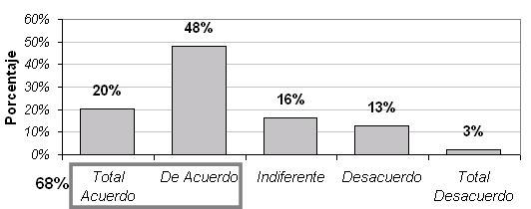
Elaborado por: Borbor J., Vozmediano S., Machuca E.

- Con respecto a la calidad de los productos que ofrece la empresa a las(os) empresarias(os), el 25% opina estar Total Acuerdo, el 41% está De Acuerdo, por lo que el 66% se presenta en la Zona de Acuerdo.

El 4% de los entrevistados se muestran en Total Desacuerdo, lo antes mencionado lo podemos ver en el gráfico 3.4.

GRÁFICO 3.4
Diagrama de Barras
La calidad de los productos que compra es la que espera
Base: 485 empresarias(os)
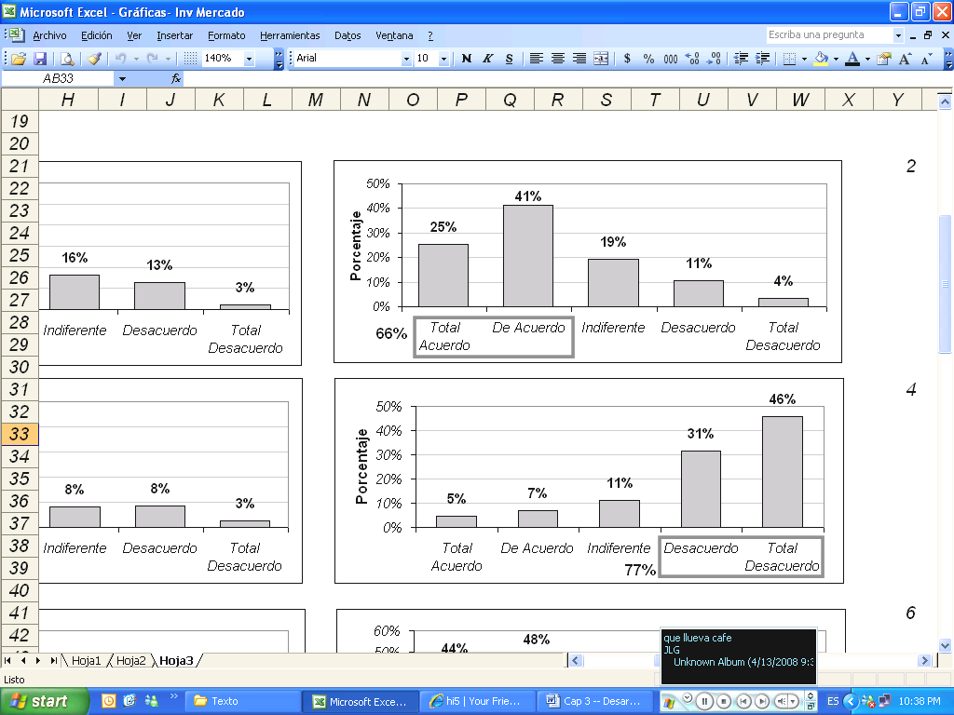
Elaborado por: Borbor J., Vozmediano S., Machuca E.

- En lo relacionado a la tercera proposición del cuestionario sobre la variedad de diseños que se muestran en los catálogos de este negocio, se observa el diagrama de barras correspondiente a esta variable, en el gráfico 3.5, la dispersión en la opinión de las(os) empresarias(os) si es que la variedad de diseños es suficiente.

El 52% se muestra en la Zona de Acuerdo y el 48% fuera de esta zona, de donde el 9% opinan estar en Total Desacuerdo.

GRÁFICO 3.5
Diagrama de Barras
La variedad de diseños que se muestran en los catálogos son suficientes
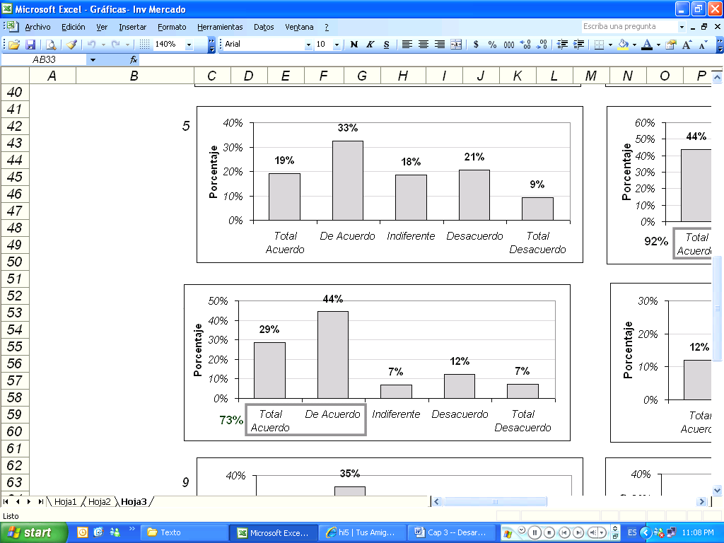

Base: 485 empresarias(os)
Elaborado por: Borbor J., Vozmediano S., Machuca E.
- En el gráfico 3.6 se presenta para la proposición “El diseño del catálogo le facilita realizar sus ventas” el correspondiente diagrama de barras, en el cual podemos observar que el 92% de las(os) empresarias(os) entrevistadas(os) muestran en la Zona de Acuerdo.

Ninguna de las(os) empresarias(os) estuvo en Total Desacuerdo en con la proposición planteada. El 5% opina estar Indiferente, es decir no está ni en la Zona de Acuerdo ni en la Zona de Desacuerdo.

GRÁFICO 3.6
Diagrama de Barras
El diseño del catálogo le facilita realizar sus ventas
Base: 485 empresarias(os)
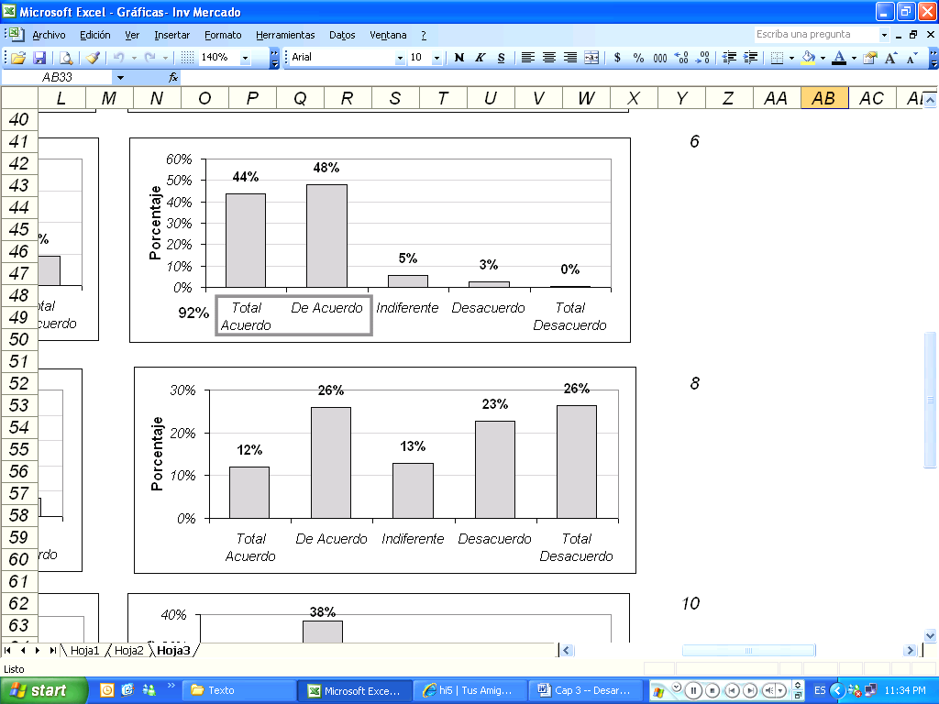
Elaborado por: Borbor J., Vozmediano S., Machuca E.

- En lo relacionado al tiempo de duración que tienen actualmente los catálogos, el 73% de los entrevistados se muestran en la Zona de Acuerdo, de donde 29% opina estar en Total Acuerdo en que este tiempo es el adecuado.

El 19% se presentan en la Zona de Desacuerdo y el 7% opina estar Indiferente. Esto lo podemos ver en el gráfico 3.7.

GRÁFICO 3.7
Diagrama de Barras
El tiempo de duración de los catálogos es el adecuado
Base: 485 empresarias(os)
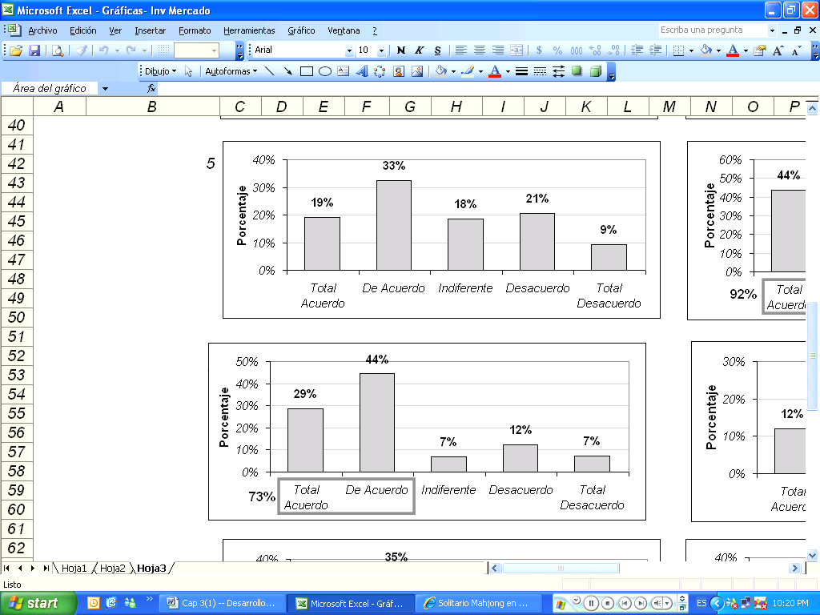
Elaborado por: Borbor J., Vozmediano S., Machuca E.

- Como proposición dentro de este estudio se tiene: “La entrega del producto se la realiza en el tiempo planificado”, para lo cual se tuvo al 81% de las personas entrevistadas en la Zona de Acuerdo, de donde el 43% opinaron estar De Acuerdo.

Sólo el 3% se mostró en Total Desacuerdo en que los productos no son entregados a tiempo y el 8% opina estar en Desacuerdo. Esto se puede observar en el gráfico 3.8.

GRÁFICO 3.8
Diagrama de Barras
La entrega del producto se la realiza en el tiempo planificado
Base: 485 empresarias(os)
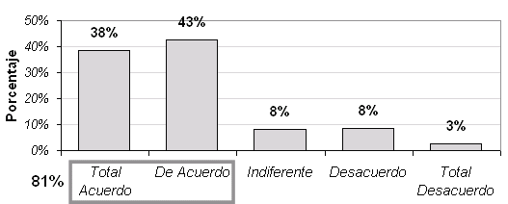
Elaborado por: Borbor J., Vozmediano S., Machuca E.

- En el gráfico 3.9 se tiene el diagrama de barras acerca de la variable de disponibilidad de los productos en los pedidos, se puede observar que el 46% respondió a esta proposición estando en Total Desacuerdo y el 31% opinó estar en Desacuerdo, por lo tanto el 77% de los entrevistados se ubica en la Zona de Desacuerdo.

Solamente el 12% comentó en la Zona de Acuerdo, ya sea estando Total Acuerdo o De Acuerdo.

GRÁFICO 3.9
Diagrama de Barras
Todos los productos se encuentran disponibles al realizar sus pedidos
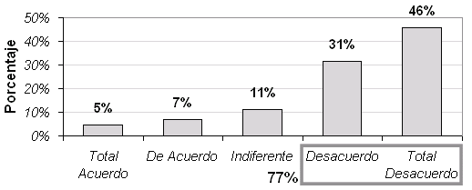
Base: 485 empresarias(os)
Elaborado por: Borbor J., Vozmediano S., Machuca E.

- En lo relacionado a la satisfacción de las(os) empresarias(os) con el plan de premios que ofrece la empresa, el 7% opinó estar en Total Acuerdo con esta proposición, mientras que el 32% está en Total Desacuerdo, teniendo que la mayoría de los entrevistados se encuentra en la Zona de Desacuerdo para esta variable.

Para esta proposición se tuvo falta de respuesta del 5.36%, debido al no conocimiento del plan de premios que da este negocio. (Ver gráfico 3.10)

GRÁFICO 3.10
Diagrama de Barras
Se encuentra satisfecha con el plan de premios que le ofrece la empresa
Base: 459 empresarias(os)
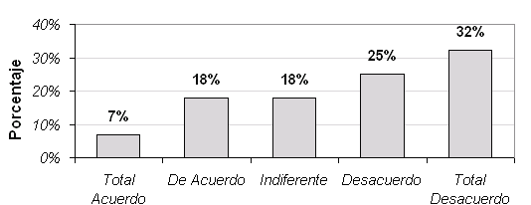
Elaborado por: Borbor J., Vozmediano S., Machuca E.

- Se dieron opiniones muy diferentes con respecto a la satisfacción por las comisiones que reciben como empresarias(os), el 12% está Total Acuerdo, mientras que el 26% se ubica en Total Desacuerdo.

El 49% se ubica en la Zona de Desacuerdo y el 51% está fuera de esta zona, pues los entrevistados opinan Total Acuerdo, De Acuerdo o Indiferente; esto se muestra en el gráfico 3.11.

GRÁFICO 3.11
Diagrama de Barras
Las comisiones que recibe como empresaria son satisfactorias
Base: 485 empresarias(os)
Elaborado por: Borbor J., Vozmediano S., Machuca E.

- Se cuestionó dos puntos con respecto a las capacitaciones que brindan la empresa. La primera, si el número de capacitaciones que reciben son suficientes y la segunda, si estas les permiten desarrollarse como empresaria(o) y mejorar sus ventas.

En ambos puntos, se tuvo falta de repuestas de los entrevistados por no haber recibido capacitaciones por diversas razones, esta tasa fue del 34.64%.

Las opiniones para ambas proposiciones se asemejan un poco, se tiene que el 48% está en la Zona de Acuerdo con respecto al número de capacitaciones recibidas, el 57% corresponde a la Zona de Acuerdo si es que estas les permite desarrollarse como empresarias(os) y mejorar sus ventas.

Los datos mencionados se muestran en los gráficos 3.12 y 3.13, que pertenecen a la cantidad y calidad de capacitaciones respectivamente.

GRÁFICO 3.12
Diagrama de Barras
El número de capacitaciones que recibe de la empresa son suficientes
Base: 317 empresarias(os)
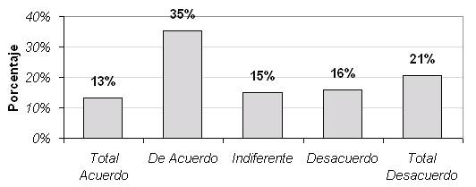
Elaborado por: Borbor J., Vozmediano S., Machuca E.

GRÁFICO 3.13
Diagrama de Barras
Las capacitaciones dictadas le permiten desarrollarse como empresaria y mejorar sus ventas
Base: 317 empresarias(os)
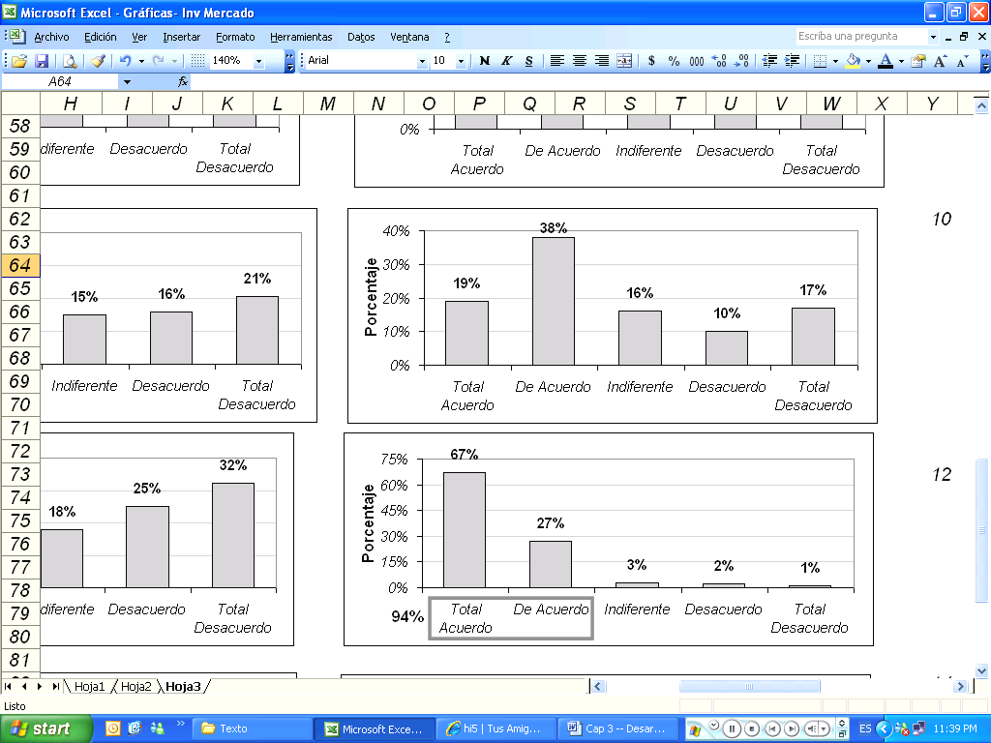
Elaborado por: Borbor J., Vozmediano S., Machuca E.

- Se solicitó la opinión a los entrevistados sobre la atención y trato que reciben del personal del Punto de Entrega con el que trabajan, la mayoría está en Total Acuerdo, con 67%, en que la atención y trato que les dan es satisfactorio.

Sólo el 6% de las personas entrevistadas se encuentran fuera de la Zona de Desacuerdo con respecto a la proposición. Esto se puede observar en el gráfico 3.14

GRÁFICO 3.14
Diagrama de Barras
La atención y el trato que recibe por el personal del
Punto de Entrega es satisfactorio
Base: 485 empresarias(os)
Elaborado por: Borbor J., Vozmediano S., Machuca E.

- Se quiso conocer una evaluación acerca de la eficiencia de la atención telefónica que da la empresa, mediante dos criterios: la información telefónica y, la atención y el trato que brindan. Sólo el 81.03% de nuestros entrevistados pudo dar su opinión porque son quienes habían hecho uso de este servicio.

Ambas distribuciones se asemejan, observando en los gráficos 3.15 y 3.16 que mientras disminuye la calificación dada a la proposición, el porcentaje de respuestas también disminuye.

En general se encuentran en la Zona de Acuerdo para ambos puntos, con 85% y 92% respectivamente. En cuanto a la información telefónica dada a las(os) empresarias(os) el 52% estuvo en Total Acuerdo y, para la atención y trato que brindan fue 60% que opinó de igual manera. Un bajo porcentaje de personas se mostró en Total Desacuerdo y Desacuerdo frente a las proposiciones.

GRÁFICO 3.15
Diagrama de Barras
La información telefónica recibida por el Servicio al Cliente de la empresa es la esperada y oportuna
Base: 393 empresarias(os)
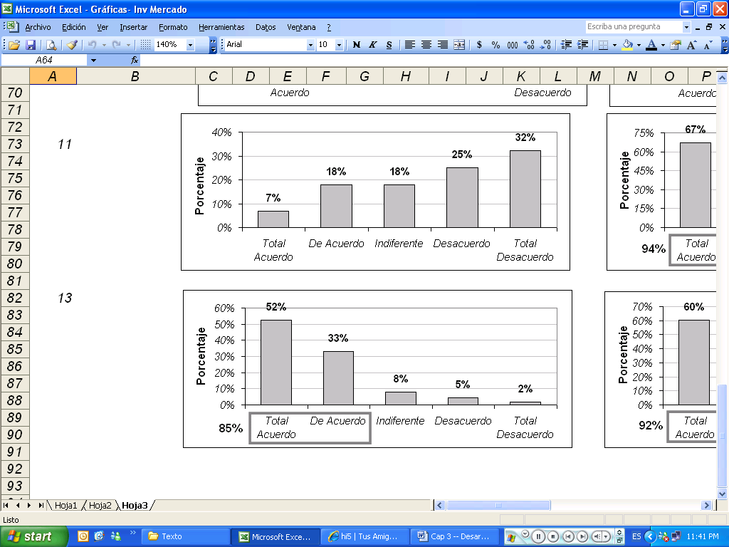
Elaborado por: Borbor J., Vozmediano S., Machuca E.

GRÁFICO 3.16
Diagrama de Barras
La atención y el trato que recibe por el Servicio al Cliente de la empresa es satisfactorio
Base: 393 empresarias(os)
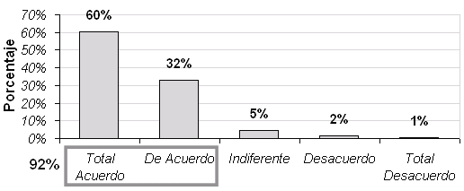
Elaborado por: Borbor J., Vozmediano S., Machuca E.

- La proposición de mayor importancia dentro del estudio es: “Ser empresaria(o) de este negocio, en términos generales es satisfactorio”. En el gráfico 3.17 se tiene el diagrama de barras correspondiente a esta proposición.

En la gráfica se observa que el 43% está en Total Acuerdo con dicha satisfacción, el 42% está De Acuerdo, el 13% se posiciona Indiferente frente a la proposición y sólo el 2% en Desacuerdo.

GRÁFICO 3.17
Diagrama de Barras
Ser empresaria(o) de este negocio, en términos generales es satisfactorio
Base: 485 empresarias(os)
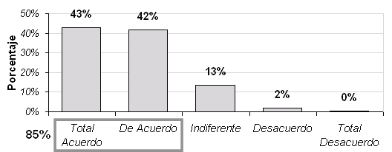
Elaborado por: Borbor J., Vozmediano S., Machuca E.

- La proposición 15: “Ser empresaria(o) de este negocio, en términos generales es satisfactorio” es de mayor importancia en el estudio, se calculó la correlación entre esta proposición y las demás, la correlación más alta contra la proposición 15 la tiene la proposición 12 que corresponde a la atención y trato que brinda el Punto de Entrega a las(os) empresarias(os).

CUADRO 3.27
Correlaciones con la Proposición 15
Prop. 1 y Prop. 15 | 0.214
Prop. 2 y Prop. 15 | 0.370
Prop. 3 y Prop. 15 | 0.169
Prop. 4 y Prop. 15 | 0.243
Prop. 5 y Prop. 15 | 0.103
Prop. 6 y Prop. 15 | 0.212
Prop. 7 y Prop. 15 | 0.304
Prop. 8 y Prop. 15 | 0.248
Prop. 9 y Prop. 15 | 0.320
Prop. 10 y Prop. 15 | 0.265
Prop. 11 y Prop. 15 | 0.253
Prop. 12 y Prop. 15 | 0.411
Prop. 13 y Prop. 15 | 0.391
Prop. 14 y Prop. 15 | 0.407

Elaborado por: Borbor J., Vozmediano S., Machuca E.

Con lo antes mostrado se obtiene en el cuadro 3.28 las correlaciones más altas.

CUADRO 3.28
Mayores Correlaciones
Atención del P.E.
Servicio al Cliente
Calidad del Producto
Comisiones
Disponibilidad del Producto
Capacitaciones

Prop. 12 y Prop. 15 | 0.411
Prop. 14 y Prop. 15 | 0.407
Prop. 13 y Prop. 15 | 0.391
Prop. 2 y Prop. 15 | 0.370
Prop. 9 y Prop. 15 | 0.320
Prop. 7 y Prop. 15 | 0.304
Prop. 10 y Prop. 15 | 0.265
Prop. 11 y Prop. 15 | 0.253

Elaborado por: Borbor J., Vozmediano S., Machuca E.

Con esto se obtiene el orden de importancia de las necesidades de las(os) empresarias(os), y con una regla de tres simple se puede asignar un porcentaje de importancia, de donde la mayor sea el 100%, lo cual se muestra en el cuadro 3.29.

CUADRO 3.29
Necesidades de las(os) empresarias(os)
Atención del Punto de Entrega | 100%
Servicio al Cliente | 97.1%
Calidad del Producto | 90.0%
Comisiones | 77.9%
Disponibilidad del Producto | 74.0%
Capacitaciones | 63.0%

Elaborado por: Borbor J., Vozmediano S., Machuca E.

